Отчёт по лабораторной работе №2

Дисциплина: Архитектура компьютера

Чистов Даниил Максимович

Содержание

# 1 Цель работы

Целью работы является изучить идеологию и применение средств контроля версий. Приобрести практические навыки по работе с системой git.

# 2 Задание

1. Базовая настройка git
2. Создание SSH ключа
3. Создание рабочего пространства и репозитория курса на основе шаблона
4. Создание репозитория курса на основе шаблона
5. Настройка каталога курса
6. Выполнение самостоятельной работы

# 3 Выполнение лабораторной работы

## 3.1 1. Базовая настройка git

Мной ранее был создан аккаунт в системе github, требуется сделать предварительную конфигурацию. Открываю терминал и ввожу следующие команды, указав своё имя и email, которые связан с репоизторием (рис. [1]): git config –global user.name “Dan Chistov” git config –global user.email “12232245646575r@gmail.com”

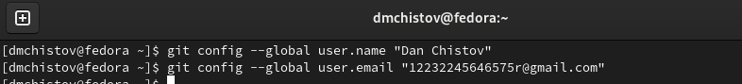

Figure 1: Конфигурация git с помощью консоли

Настрою utf-8 в выводе сообщений git, благодаря параметру “core.quotepath” (рис. [2]).

Figure 2: Конфигурация git с помощью консоли

Figure 2: Конфигурация git с помощью консоли

Задам имя начальной ветки – “master” (рис. [3]).

Figure 3: Конфигурация git с помощью консоли

Figure 3: Конфигурация git с помощью консоли

Для корректного считывания текста ОС Fedora Linux системой git пропишу параметр “autocrif” и “safecrif” рис. [4]).

Figure 4: Конфигурация git с помощью консоли

Figure 4: Конфигурация git с помощью консоли

## 3.2 2. Создание SSH ключа

Во время пользования системой git необходимо сгенерировать несколько ключей, для того чтобы идентифицировать пользователя. Это можно сделать командой “ssh-keygen” (рис. [5]).

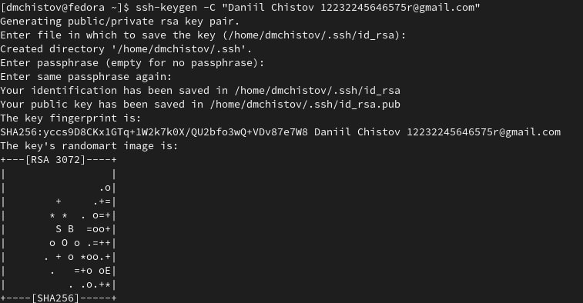

Figure 5: Создание SSH-ключа

Требуется привязать сгенерированный ключ к системе git. Для этого захожу на сайт github.org под своей учётной записью и перехожу в меню “Settings” (рис. [6]).

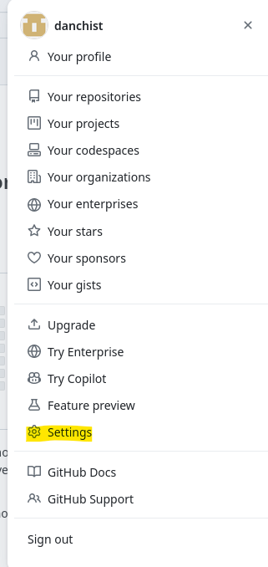

Figure 6: Переход в меню “Settings”

Затем перехожу во вкладку “SSH and GPG keys” и нажимаю кнопку “New SSH key” (рис. [7]).

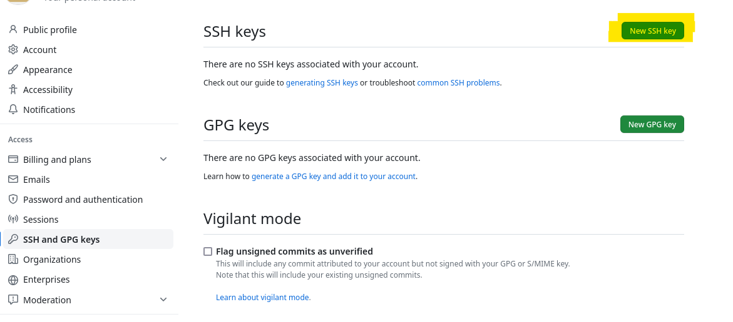

Figure 7: Меню “SSH and GPG keys”

Затем прочитываю данные ключа командой «cat», а потом копирую сгенерированный ключ командой «xclip -sel clip» (рис. [8]) и вставляю в указанное поле, после чего нажимаю кнопку “Add SSH key” (рис. [9]).

Figure 8: Копирование ключа

Figure 8: Копирование ключа

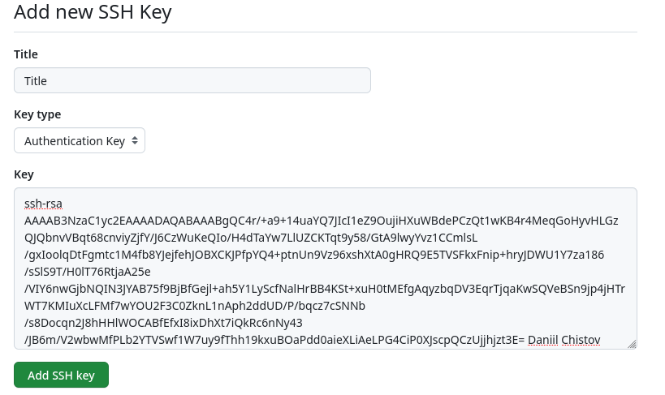

Figure 9: Добавление ключа в систему Git

Ключ был добавлен успешно (рис. [10]).

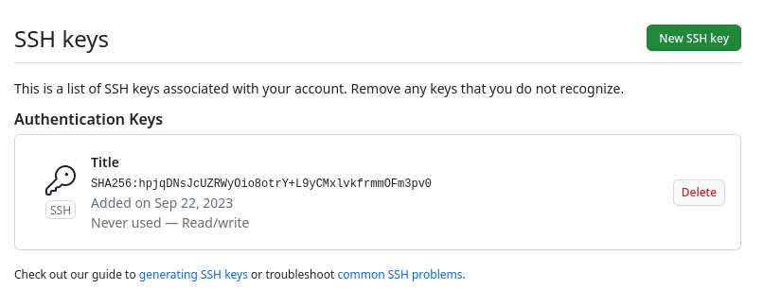

Figure 10: Успешное добавление ключа

## 3.3 3. Создание рабочего пространства и репозитория курса на основе шаблона

Создам каталог для предмета «Архитектура Компьютера» следующей командой (рис. [11]). mkdir -p ~/work/study/2023-2024/“Архитектура компьютера”

Figure 11: Создание каталога

Figure 11: Создание каталога

## 3.4 4. Создание репозитория курса на основе шаблона

Создам репозиторий для выполнения лабораторных работ через web-интерфейс github. Перехожу по следующей ссылке на шаблон (рис. [12]). https://github.com/yamadharma/course-directory-student-template

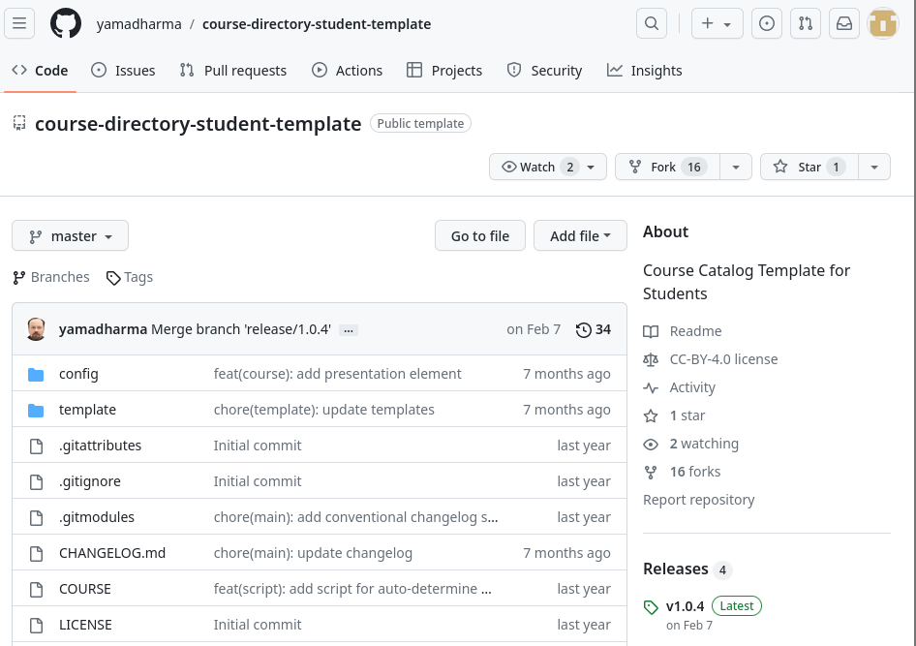

Figure 12: Просмотр шаблона

Выбираю “Use this template” (рис. [13]).

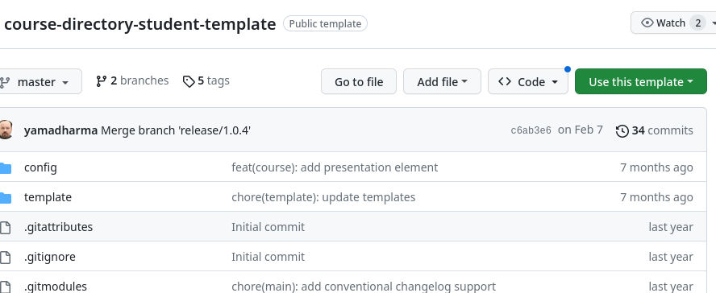

Figure 13: Выбор шаблона

Задаю имя репозитория «study_2023–2024_arhpc» и нажимаю кнопку «Create repository from this template» (рис. [14]).

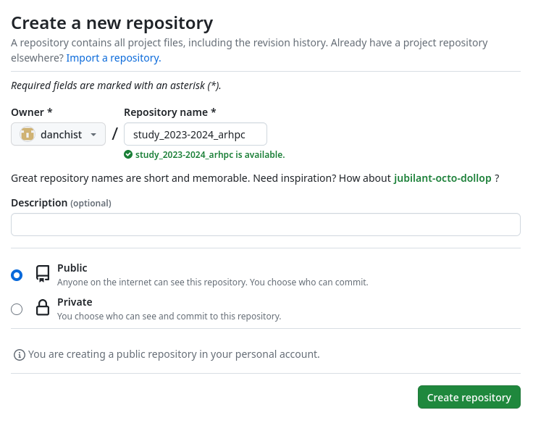

Figure 14: Создание репозитория

Открываю терминал и перехожу в каталог курса с помощью команды «cd» (рис. [15]).



Figure 15: Открытие каталога

Затем клонирую созданный мной ранее репозиторий командой «git clone» (рис. [16]).

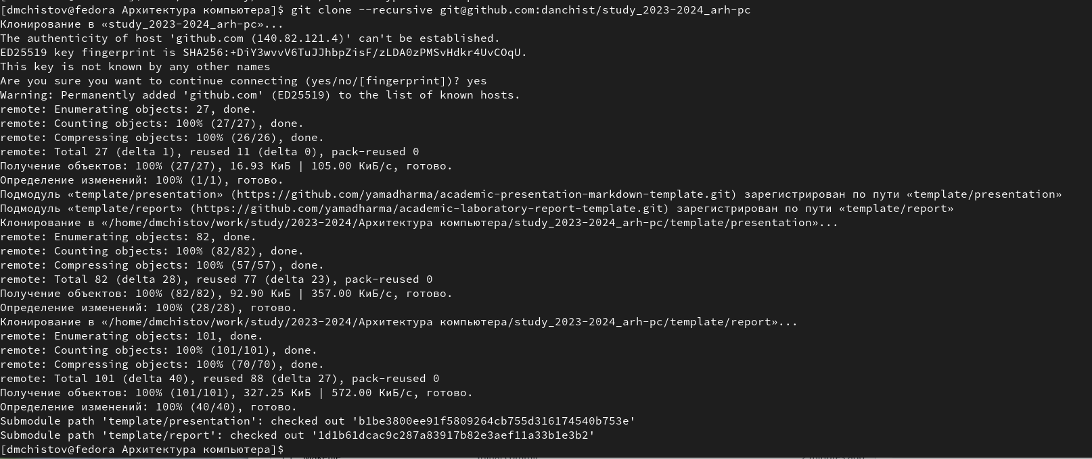

Figure 16: Клонирование репозитория

## 3.5 5. Настройка каталога курса

Перейду в каталог курса, благодаря команде «cd» (рис. [17]).

Figure 17: Переход в каталог курса

Figure 17: Переход в каталог курса

Удаляю ненужные файлы с помощью команды «rm» (рис. [18]).

Figure 18: Удаление ненужных файлов

Figure 18: Удаление ненужных файлов

Создаю необходимые каталоги, благодаря команде «echo» (рис. [19]).

Figure 19: Создание каталогов

Figure 19: Создание каталогов

Отправляю файлы на сервер Github (рис. [20], [21]).

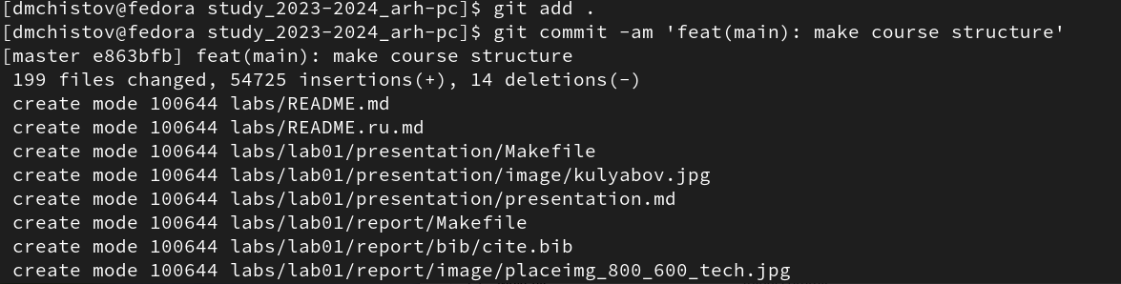

Figure 20: Отправление файлов

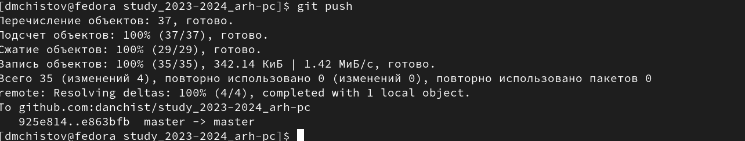

Figure 21: Отправление файлов

Проверяю правильность выполнения задания. Действительно, созданный репозиторий можно найти с помощью файлового менеджера на диске компьютера (рис. [22]), а также в системе GitHub (рис. [23]).

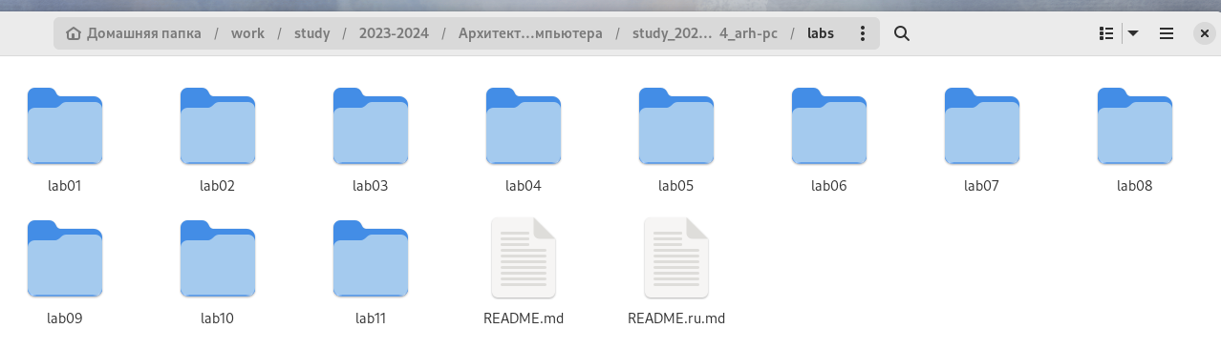

Figure 22: Репозиторий в файловом менеджере

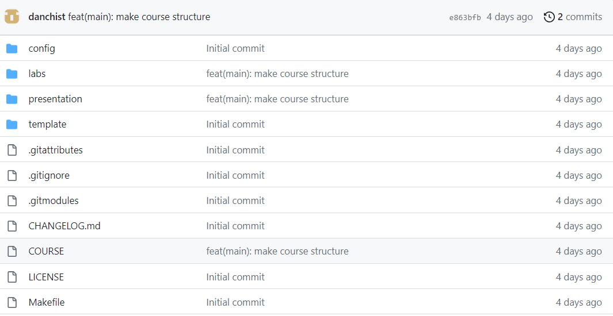

Figure 23: Репозиторий в системе GitHub

## 3.6 6. Выполнение самостоятельной работы

По завершении выполнения данного отчёта, помещу его в директорию по адресу “labs/lab02/report” (рис. [24], [25]). Таким же методом помещу отчёт выполнения Лабораторной работы №1 по адресу “labs/lab01/report” (Рис. [26], Рис. [27]).

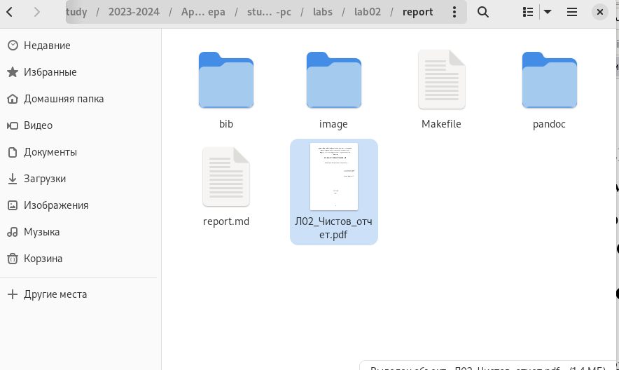

Figure 24: Отчёт лабораторной работы №2 в папке report директории lab02

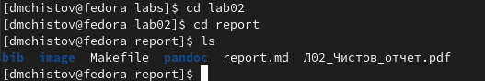

Figure 25: Отчёт лабораторной работы №2 в папке report директории lab02 (Консоль)

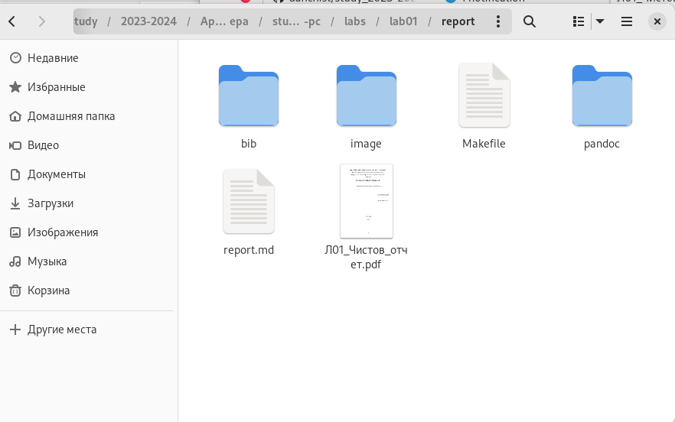

Figure 26: Отчёт лабораторной работы №1 в папке report директории lab01

Figure 27: Отчёт лабораторной работы №1 в папке report директории lab01 (консоль)

Figure 27: Отчёт лабораторной работы №1 в папке report директории lab01 (консоль)

Далее, с помощью команды «git add» добавляю в коммит новые файлы (Л01_Чистов_отчёт и Л02_Чистов_отчёт) (Рис. [28], Рис. [29])

Figure 28: Команда “git add”

Figure 28: Команда “git add”

Figure 29: Команда “git add”

Figure 29: Команда “git add”

Затем в консоли ввожу команду «git commit -m “…”», таким образом я заявляю о внесённых изменениях (Рис. [30]).

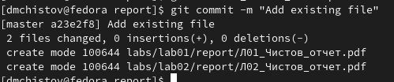

Figure 30: Команда “git commit”

После этого ввожу команду «git push -f origin master», так я вношу все свои изменения в центральный репозиторий (Рис. [31]).

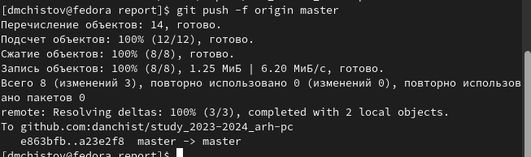

Figure 31: Команда “git push”

Задание выполнено успешно, в моём репозитории на сайте GitHub.com появились отчёты лабораторных работ (Рис. [32], Рис. [33]).

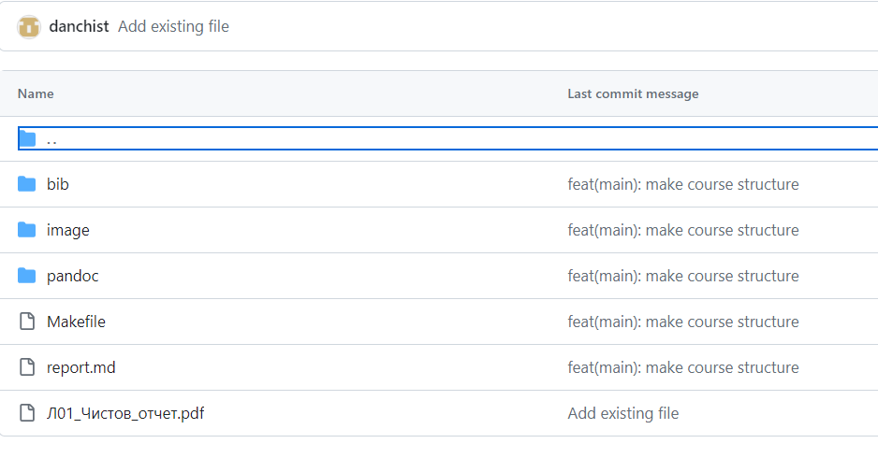

Figure 32: Успешное выполнение задания

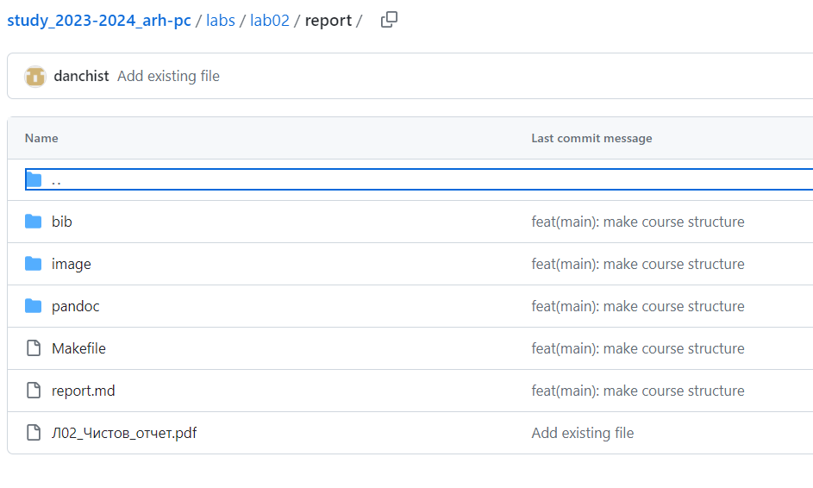

Figure 33: Успешное выполнение задания

# 4 Выводы

При выполнении работы я изучил идеологию и применение системы контроля версий, а также приобрёл практические навыки в работе с системой git.

# Список литературы

[Архитектура компьютеров (Лабораторная работа 2)](https://esystem.rudn.ru/pluginfile.php/2089082/mod_resource/content/0/%D0%9B%D0%B0%D0%B1%D0%BE%D1%80%D0%B0%D1%82%D0%BE%D1%80%D0%BD%D0%B0%D1%8F%20%D1%80%D0%B0%D0%B1%D0%BE%D1%82%D0%B0%20%E2%84%962.%20%D0%A1%D0%B8%D1%81%D1%82%D0%B5%D0%BC%D0%B0%20%D0%BA%D0%BE%D0%BD%D1%82%D1%80%D0%BE%D0%BB%D1%8F%20%D0%B2%D0%B5%D1%80%D1%81%D0%B8%D0%B9%20Git.pdf)